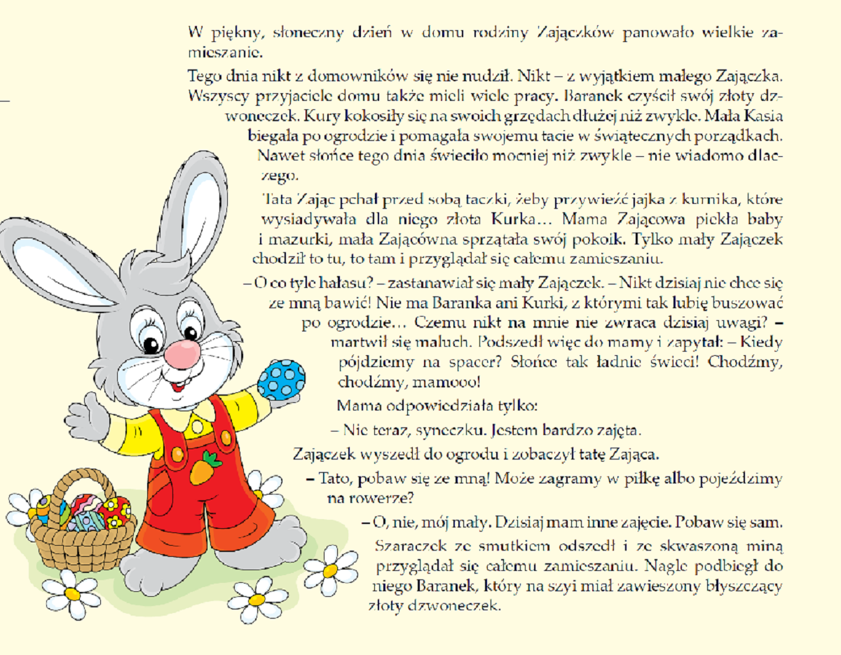
GRUPA MOTYLKI 10.04.2020r.Temat tygodniowy: Jajka malowane

Drodzy Rodzice i Kochane Przedszkolaki na wstępie chciałabym Wam życzyć wesołych, pełnych nadziei i wiary świąt Wielkiej Nocy, spędzonych wśród kochającej rodziny, przy wspólnym stole.


K

Propozycja na dzisiejszy dzień i zajęcia z aktywności językowej.
Proszę przeczytajcie dzieciom opowiadanie „Wielkanocny galimatias” (opowiadanie oraz historyjka obrazkowa pochodzą z miesięcznika „Bliżej Przedszkola”)
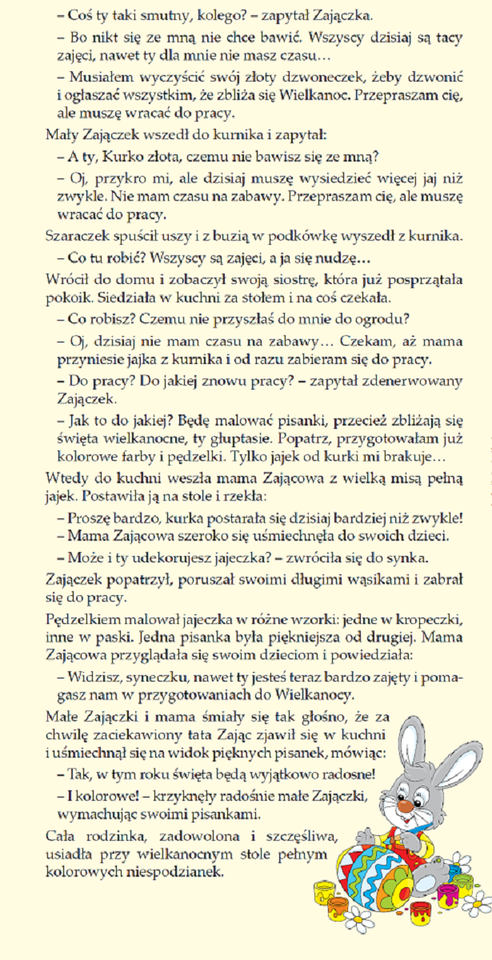

A teraz proszę aby dzieci spróbowały odpowiedzieć na pytania:
• Dlaczego przyjaciele i rodzina małego Zajączka nie chcieli się z nim bawić?
• Co robiła mama Zającowa?
• Czym bym zajęty tata Zając?
• Kto pamięta, jakie ważne zadanie w tym dniu miała złota Kurka?
• W jakim celu Baranek czyścił swój złoty dzwoneczek?
• W jaki sposób Zajączek i jego siostra przygotowywali się do Wielkanocy?

Następnie proponuję aby chętne dzieci ułożyły historyjkę obrazkową „Przygotowania do Wielkanocy „ Proszę rozłożyć na dywanie w przypadkowej kolejności cztery ilustracje przedstawiające kolejne wydarzenia z opowiadania:
• Pierwsza ilustracja – Zajączek rozmawia z mamą, która krząta się w fartuszku po kuchni i przygotowuje
babę wielkanocną.
• Druga ilustracja – Zajączek rozmawia z tatą Zającem, który właśnie
wyjechał z kurnika z taczkami i wiezie na nich jajka.
• Trzecia ilustracja – Zajączki malują pisanki przy
stole.
• Czwarta ilustracja – cała rodzina Zajączków biesiaduje przy wielkanocnym stole.
Zadaniem dzieci jest przyglądnąć się ilustracjom i uporządkować je chronologicznie.

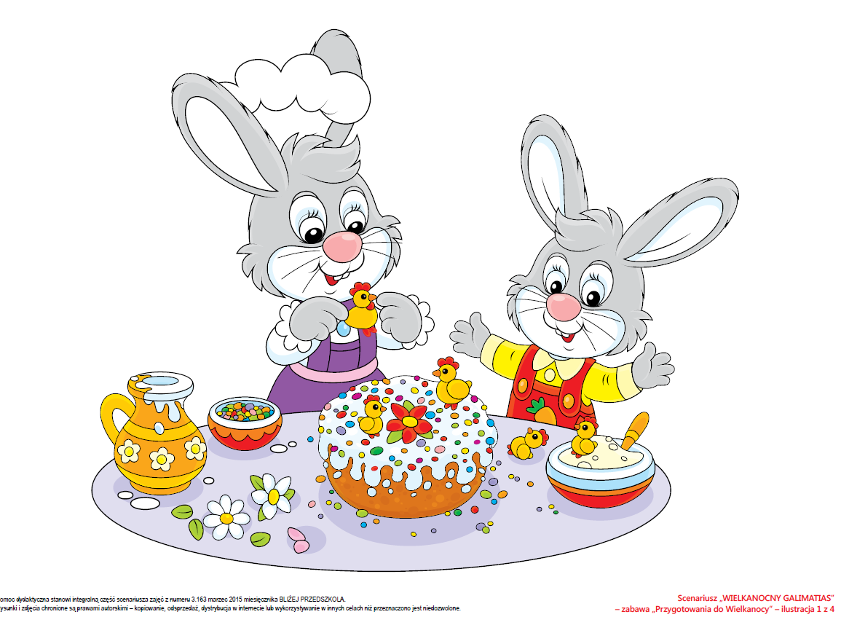
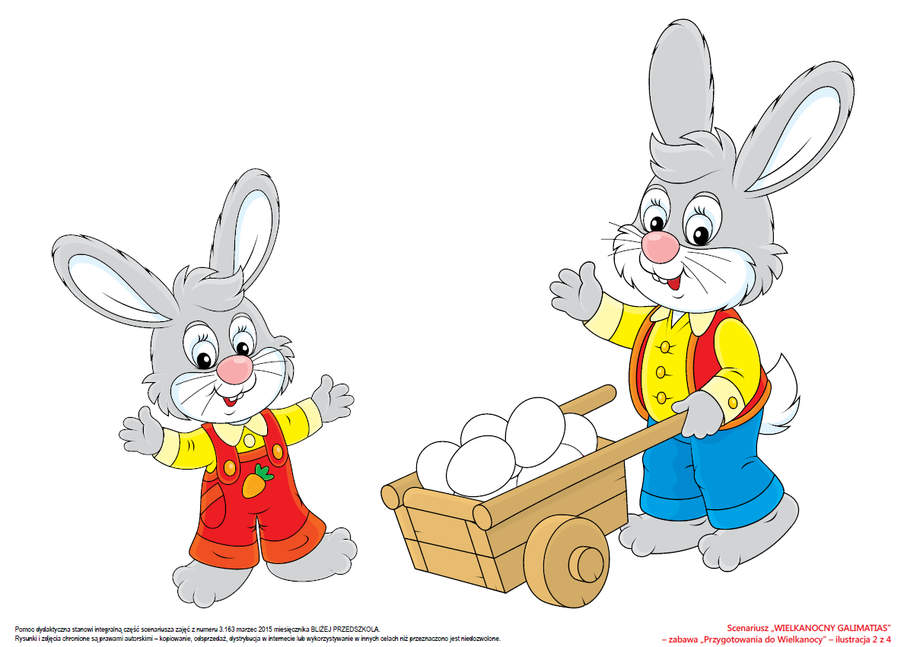
-
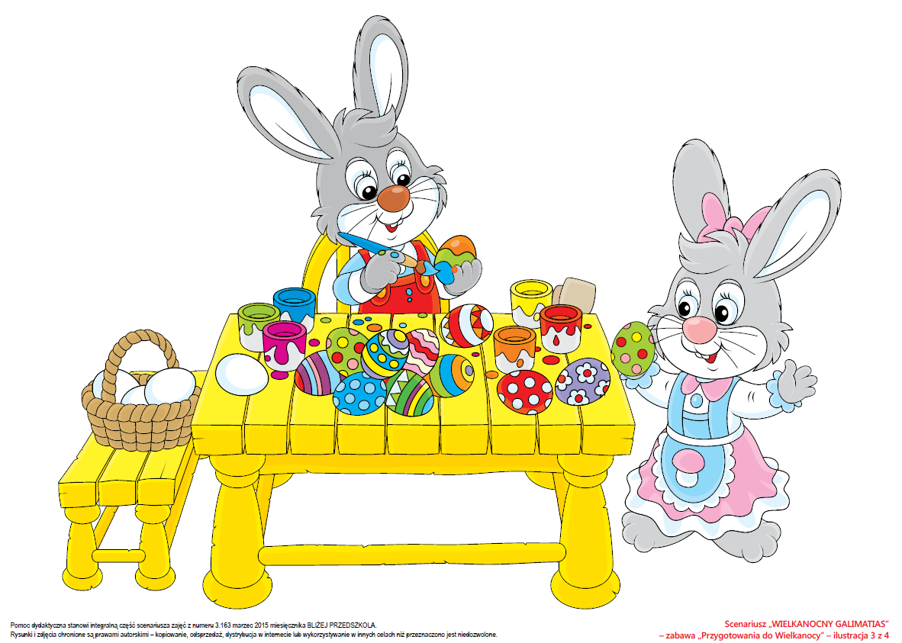
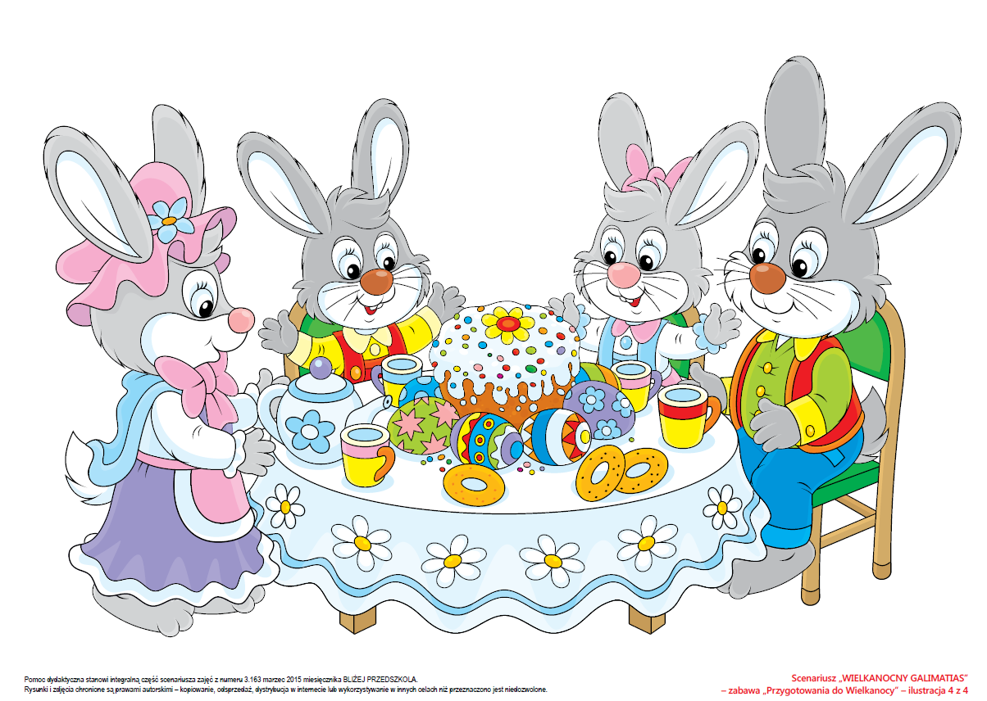
-W ramach piątkowej gimnastyki zapraszam do ćwiczeń z Pippi
https://www.youtube.com/watch?v=m2WsGrvCx_w
https://www.youtube.com/watch?v=H0I1BRT3N7M

